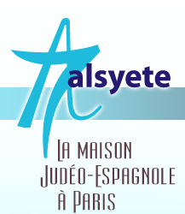
  Lettre n° 209 novembre 2017
  Las Novedades de Mosotros
www.alsyete.com
soutien@alsyete.com
LE CENTRE CULTUREL POPINCOURT
"Al Syete" la maison Judéo-espagnole à Paris
____________________________________
Chers Amis
Nous vous rappelons l'hommage qui sera rendu dimanche 19 novembre à 14h30 à notre Président d'Honneur Haïm-Vidal Sephiha, à la synagogue "Don Isaac Abravanel", synagogue judéo-espagnole héritière du Syete.

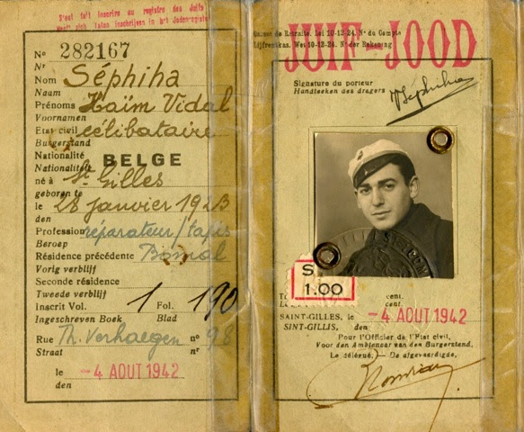 | 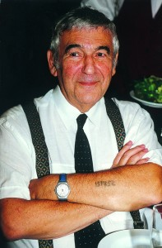
Crédit photos "Al Syete"
Le Centre Communautaire Don Isaac Abravanel
organise avec les associations judéo-espagnoles (Aki Estamos, Al Syete, JEAA, Muestros Dezaparesidos, UISF, Vidas Largas, Vidas Largas Marseille) dimanche 19 novembre 2017
Un hommage au professeur Haïm-Vidal Sephiha.

Il s’agit d’honorer un homme qui a consacré sa vie à la défense du judéo-espagnol et des Judéo-Espagnols. Cet hommage trouve naturellement sa place dans la synagogue de la Roquette puisque les parents de Haïm-Vidal Sephiha se sont mariés au Syete. Par ailleurs dans cet espace sera déposé le grand Mémorial de Serge Klarsfeld, témoignage des années passées par Haïm-Vidal Sephiha en déportation.
Vous êtes invités à venir à partir de 14h30 à la Synagogue Don Isaac Abravanel,
84 rue de la Roquette 75011 Paris.
14h30 Accueil, Serge Benhaïm Président de la Communauté "Don Isaac Abravanel"
14h45 Dévoilement de l’espace Haïm-Vidal Sephiha
15h Présidence de la conférence, Michel Azaria
15h25 Conférence du Professeur Haïm-Vidal Sephiha sur l’importance du dictionnaire Judéo-espagnol/Français de Joseph Nehama
15h55 Réponse aux questions du public
16h15 Verre de l’amitié
17h fin
Pour ceux qui n’ont pas encore le "Dictionnaire Nehama" il sera possible de se procurer sur place

_________________________________________________________________
Écrivez nous : soutien@alsyete.com
Consultez notre site internet: www.alsyete.com
Nous remercions  de son soutien la  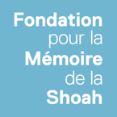 | 

